**КТ № 1 Установка Node.js. Работа с REPL.**

**Время на выполнение практической работы:** 2 часа.

**Теоретические сведения к выполнению практической работы:**

Node.js представляет среду выполнения кода на JavaScript, которая построена на основе движка JavaScript Chrome V8, который позволяет транслировать вызовы на языке JavaScript в машинный код. Node.js прежде всего предназначен для создания серверных приложений на языке JavaScript.

Для загрузки перейдите на официальный сайт <https://nodejs.org/en/>. На главной странице вы увидите две возможные опции для загрузки: самая последняя версия NodeJS и LTS-версия.

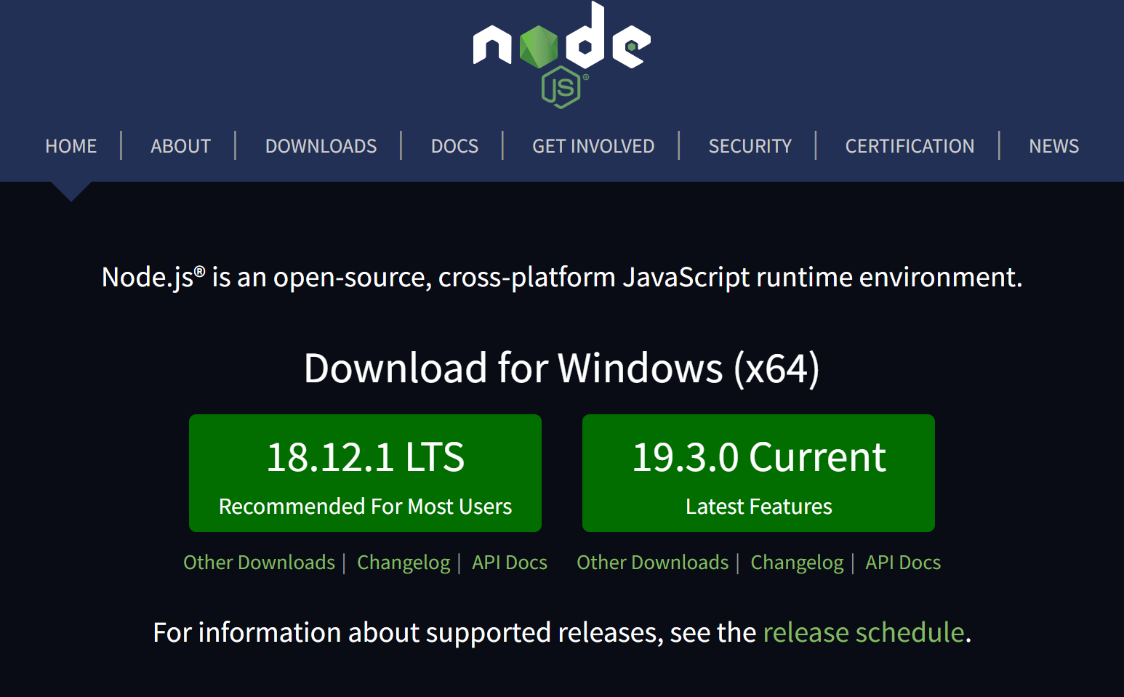

Нажмите на эту кнопку для загрузки текущей версии Node.js:

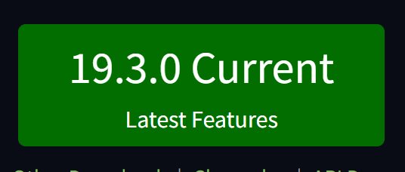

Затем откройте загруженный файл.

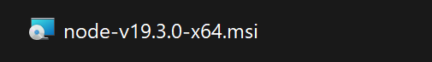

Нажать «Next».

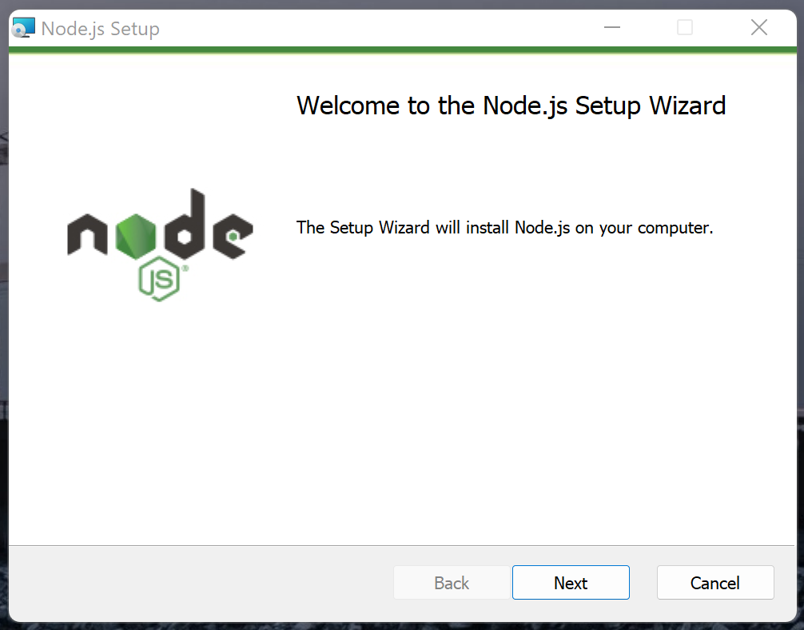

Поставить галочку в поле согласия и нажать «Next».

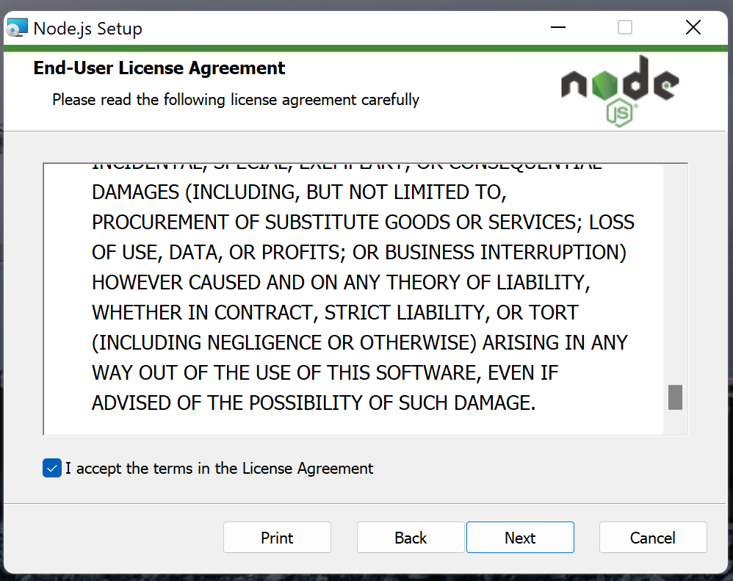

Нажать «Next».

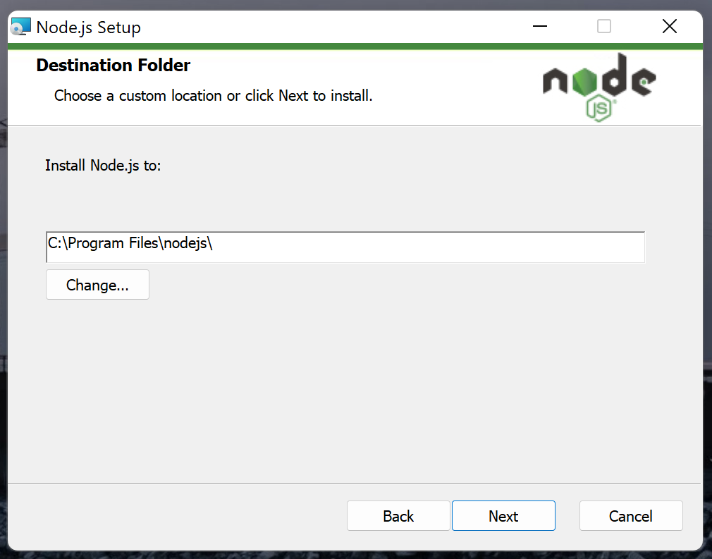

Нажать «Next».

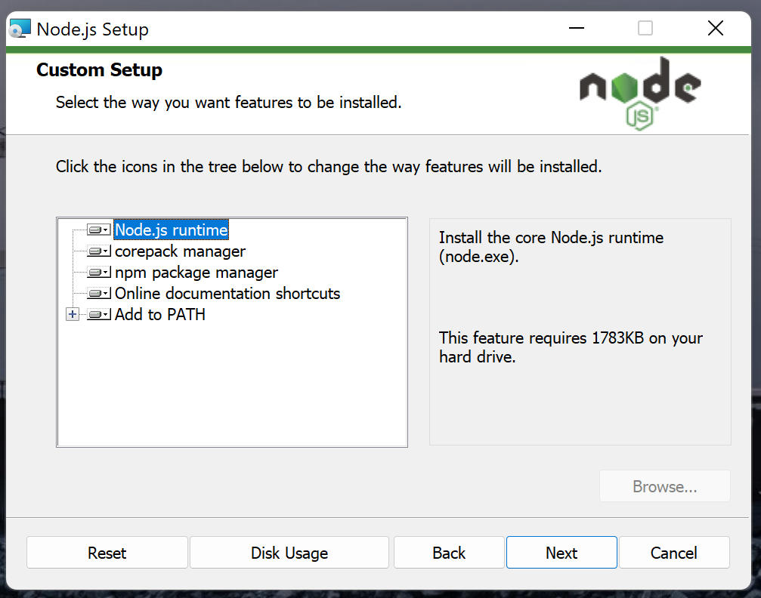

Нажать «Next».

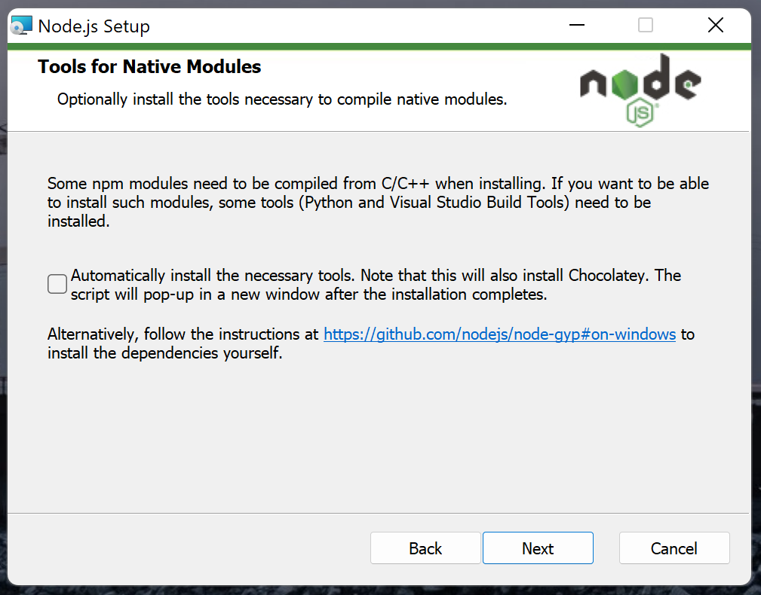

Нажать «Install».

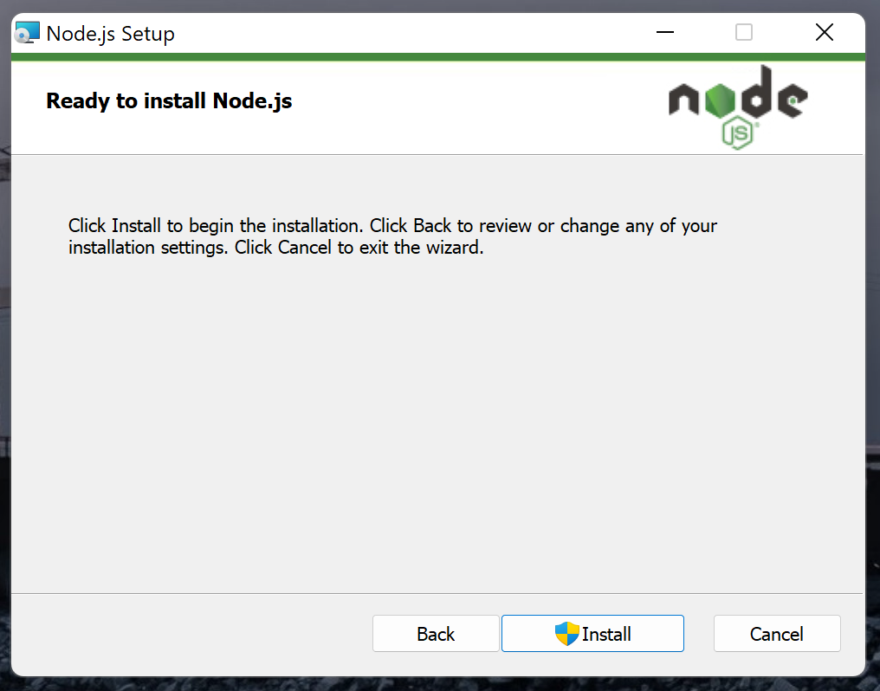

Для того, чтобы убедиться, что node.js установлен, откройте командную строку и введите следующую команду: node -v

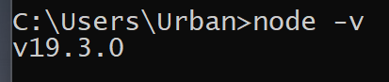

Для того, чтобы узнать возможные команды, необходимо воспользоваться командой: .help

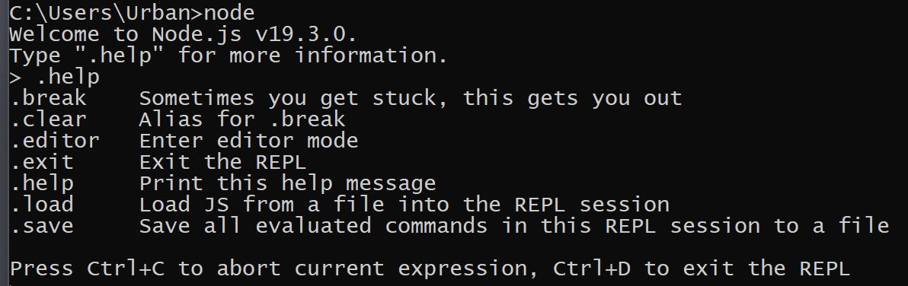

Для вывода текста в командной строке воспользуйтесь методом console.log()

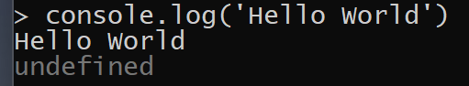

Для использования математических функций необходимо ввести название объекта (Math) и после точки написать необходимый метод (например, log для возвращения натурального логарифма).

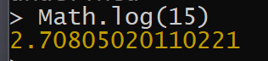

Создаем каталог на жестком диске. В каталоге создаем файл app.js, содержащий в себе следующий код:



Переходим к каталогу при помощи команды cd



Выполняем внешний файл в командной строке.

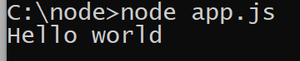

Для вывода списка глобальных объектов JavaScript используйте команду global.

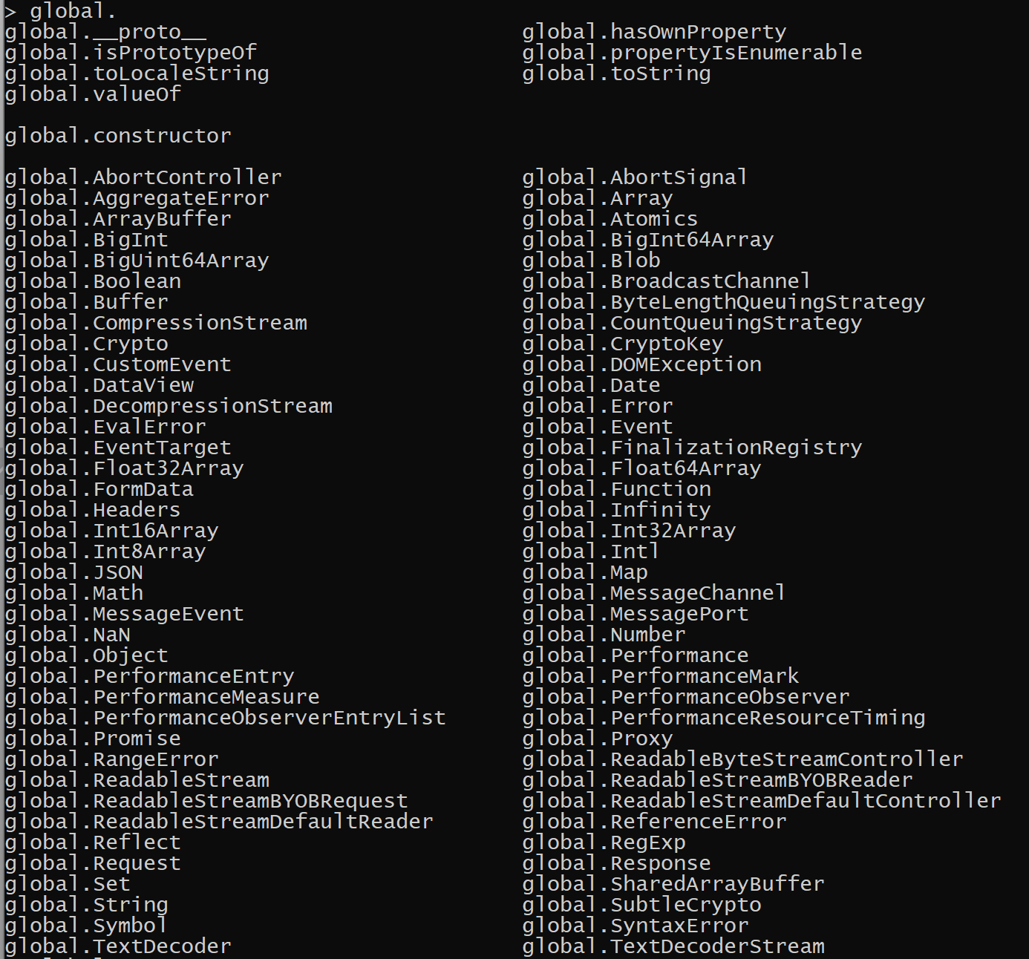

Для вывода списка свойств и методов объекта необходимо указать название объекта, после него поставить точку и нажать Tab.

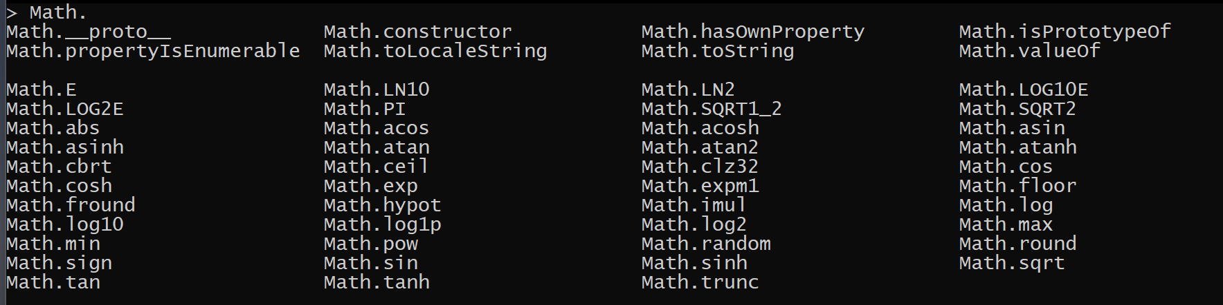

Перейти в режим многострочного написания кода при помощи команды .editor



Для запроса пользователя его имени и дальнейшего вывода приветствия используйте следующий код:

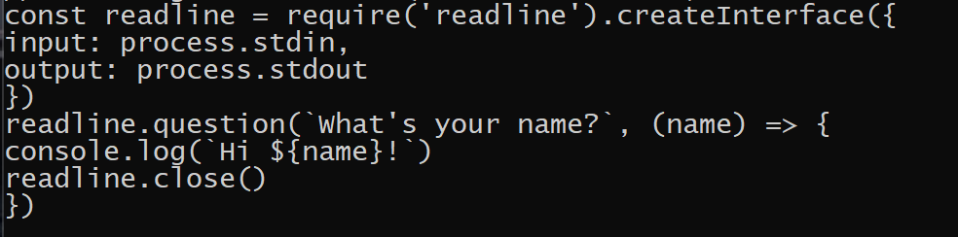

Затем необходимо ввести свое имя.



После этого выведется приветствие.

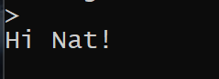

**Этапы выполнения:**

***Требования к выполнению заданий:***

1. ***Установить Node.js;***
2. ***Убедиться, что Node.js установлен и продемонстрировать это при помощи скриншота;***
3. ***Ознакомиться с возможными командами и зафиксировать это скриншотом;***
4. ***Вывести в командной строке «Hello World» используя для этого метод JavaScript;***
5. ***Воспользоваться одной из математических функций на ваш выбор (возведение в степень, найти квадратный корень из числа, найти натуральный логарифм числа или воспользоваться любым другим методом объекта Math);***
6. ***Выполнить код из созданного файла при помощи командной строки;***
7. ***Ознакомьтесь со списком глобальных объектов JavaScript воспользовавшись необходимой командой в командной строке. Зафиксируйте с помощью скриншота;***
8. ***Выберите один из стандартных объектов JavaScript (можно воспользоваться информацией, полученной в пункте 7) и при помощи REPL выведите список его свойств и методов;***
9. ***Запросить у пользователя имя и затем вывести приветствие с личным обращением по имени.***